基于共享细胞亚型和MMR基因表达的
分模态转录组结直肠癌MSI/dMMR预测框架

摘要
微卫星不稳定性（MSI）和DNA错配修复缺陷（dMMR）是结直肠癌分层治疗的重要依据，但现有检测通常依赖组织、DNA或测序读段，难以直接用于仅保留表达矩阵的bulk RNA-seq、scRNA-seq和空间转录组（ST）数据。现有表达模型也较少同时连接三种转录组模态并保留明确的细胞来源。
本研究提出一个不依赖BAM的分模态转录组MSI/dMMR预测框架。研究结局将MSI-H或IHC-dMMR定义为阳性，将MSS或pMMR定义为阴性。单细胞分支联合18个细胞亚型比例和CNV定义的候选恶性上皮细胞加权MLH1；bulk分支评价固定10亚型面板、本研究构建的四基因MMR低表达评分（MMR4）及二者固定0.5:0.5融合；空间分支评价重建代理特征向冻结scRNA分类器迁移的技术可行性。
在固定特征集条件下，scRNA开发队列GSE178341患者分组五折折外AUROC为0.978；GSE132465和GSE200997回顾性评价AUROC分别为0.961和1.000，后者仅含2例阳性。bulk分支11种预设分类器在两个开发队列的队列等权宏平均AUROC范围为0.908–0.944，在6个回顾性GEO队列为0.912–0.943；但MMR4阈值使用全部8个bulk队列结局拟合，固定融合并非普遍优于MMR4基线。空间分支仅支持跨模态技术可行性，不以小样本AUROC作为验证证据。所有外部队列结果均属于回顾性评价，尚无独立外部验证。本框架可为缺少BAM或标准检测输入的转录组研究提供具有细胞生态解释的补充，但不替代临床金标准检测。

关键词
结直肠癌；微卫星不稳定；错配修复缺陷；单细胞RNA；空间转录组；bulk RNA；肿瘤微环境；细胞亚型

引言
微卫星不稳定性（microsatellite instability, MSI）和DNA错配修复缺陷（DNA mismatch repair deficiency, dMMR）是结直肠癌的重要分子特征，与肿瘤发生、预后和免疫检查点抑制剂治疗获益相关。临床上通常通过MSI-PCR、MMR免疫组化或DNA测序评估MSI/dMMR状态；免疫组化主要检测肿瘤上皮细胞中MLH1、PMS2、MSH2和MSH6蛋白表达缺失。这些方法构成临床诊断基础，但难以直接应用于仅保留表达矩阵的公共转录组数据[1-6]。
已有MSIsensor-RNA、PreMSIm、MAP、MIRACLE、MSI Expresso及多种表达签名研究表明，RNA信号可用于MSI/dMMR推断[7-14]。这些方法的输入和建模策略不同，且较少明确区分肿瘤、免疫和基质细胞来源，因而难以解释细胞组成变化如何影响分类结果。
单细胞RNA测序（single-cell RNA sequencing, scRNA-seq）可将表达解析到细胞亚型层面；空间转录组（spatial transcriptomics, ST）则保留空间位置，但spot通常混合多种细胞来源。TOSICA和cell2location为跨队列细胞注释及scRNA定义特征向ST迁移提供技术基础[15,16]。本研究将ST分支定位为跨模态技术可行性，而不是独立预测性能评价。
据我们所知，针对bulk RNA-seq、scRNA-seq和ST，尚缺少一个不要求BAM输入、同时覆盖三种转录组模态并保留明确细胞来源的结直肠癌MSI/dMMR预测框架。本研究以单细胞开发队列的亚型定义作为共同来源，并保留模态特异性处理：scRNA-seq联合18个亚型比例与CNV定义的候选恶性上皮细胞加权MLH1，ST重建相应代理特征并迁移冻结模型，bulk RNA-seq则使用固定10亚型面板与MMR4信号。该设计连接不同模态的细胞来源，同时不假设反卷积丰度与单细胞比例具有相同统计性质。

材料与方法

研究设计
本研究以共享细胞亚型构建分模态MSI/dMMR预测框架（图1）。评价层级统一定义为：开发评价用于特征筛选、参数选择或模型拟合；外部队列回顾性评价用于数据来源独立但其结果或标签已参与方法选择的队列；独立外部验证则要求模型完全冻结后使用从未参与开发决策的数据。本研究包括前两类评价，尚未完成独立外部验证。scRNA分支评价固定18亚型与加权MLH1，bulk分支评价固定10亚型、MMR4简单基线及其融合，空间分支用于跨模态技术可行性。
bulk分支从固定24个单细胞候选亚型中获得10个方向一致特征，并在892例开发样本中比较11种分类器。MMR4阈值使用2个开发队列和6个回顾性评价队列的结局拟合，因而仅作为探索性简单基线；固定0.5∶0.5融合结果同样归入外部队列回顾性评价。
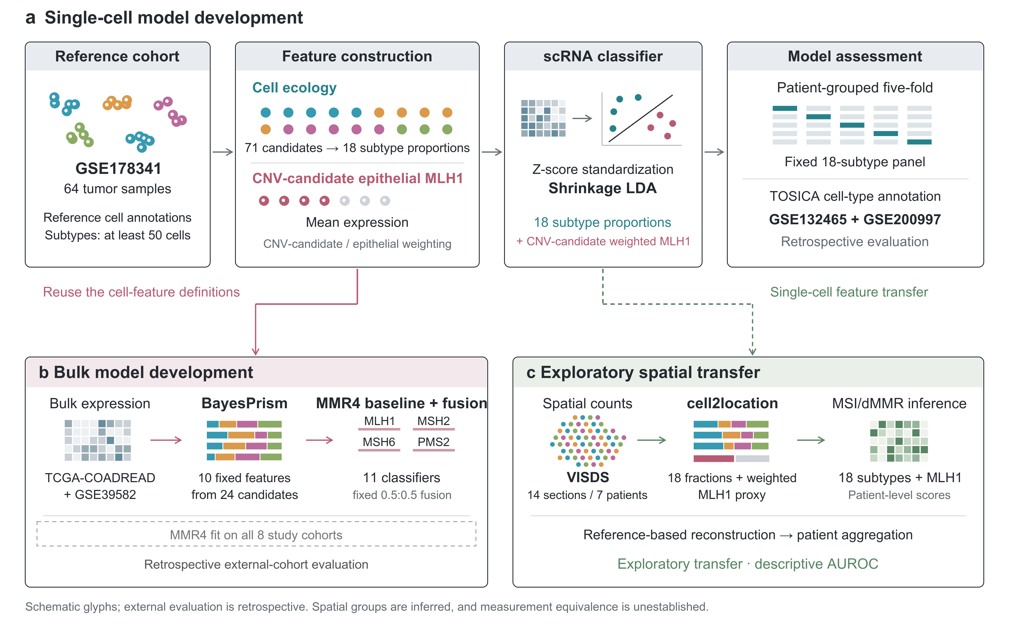
图1. 分模态转录组MSI/dMMR预测框架。（A）scRNA分支以GSE178341为参考，从71个候选亚型确定18个特征，联合CNV定义的候选恶性上皮细胞加权MLH1，在固定特征集条件下进行患者分组五折折外评价。（B）bulk分支从固定24个候选亚型中筛得10个方向一致特征；BayesPrism分别处理各队列，MMR4作为全8队列拟合的简单基线，与亚型分数固定0.5∶0.5融合。6个GEO队列用于外部队列回顾性评价。（C）空间分支通过cell2location重建代理特征，应用冻结scRNA分类器评价跨模态技术可行性。

数据来源与结局标签
单细胞开发队列GSE178341[18]包含64例肿瘤样本（阳性35例、阴性29例）。GSE132465[17]包含23例（4/19），曾参与亚型配置与模型比较；GSE200997[36]经样本级QC后保留15例（2/13），其结果在当前权重确定前已被查看。因此，两者均归为外部队列回顾性评价。GSE200997正常组织不用于分类评价，公开临床标签经GEO注释核对。
bulk开发队列为TCGA-COADREAD和GSE39582，共892例（阳性129例、阴性763例）；GSE24550、GSE25071、GSE27544、GSE35896、GSE39084和GSE75316作为外部队列回顾性评价，共320例（阳性59例、阴性261例）。由于这些队列的结局参与MMR4阈值拟合，其结果不属于独立外部验证。各队列用途见表1。

Cohort | Platform | Samples | MSI/dMMR positive/negative | Use
GSE178341 | scRNA-seq | 64 | 35/29 | scRNA development
GSE132465 | scRNA-seq | 23 | 4/19 | scRNA retrospective external-cohort evaluation
GSE200997 | scRNA-seq | 15 | 2/13 | scRNA retrospective external-cohort evaluation
TCGA-COADREAD | RNA-seq | 356 | 52/304 | bulk development
GSE39582 | Microarray expression matrix | 536 | 77/459 | bulk development
GSE24550 | Microarray expression matrix | 65 | 14/51 | bulk retrospective external-cohort evaluation
GSE25071 | Microarray expression matrix | 43 | 5/38 | bulk retrospective external-cohort evaluation
GSE27544 | Microarray expression matrix | 22 | 8/14 | bulk retrospective external-cohort evaluation
GSE35896 | Microarray expression matrix | 61 | 5/56 | bulk retrospective external-cohort evaluation
GSE39084 | Microarray expression matrix | 70 | 16/54 | bulk retrospective external-cohort evaluation
GSE75316 | Microarray expression matrix | 59 | 11/48 | bulk retrospective external-cohort evaluation
VISDS | Spatial transcriptomics | 14 sections / 7 patients | 4/10 sections; 2/5 patients | Cross-modal technical feasibility
研究结局定义为MSI/dMMR二分类表型：沿用原始样本级临床注释，将MSI-H或IHC-dMMR归为阳性，MSS或pMMR归为阴性；MSI-L、标签不清及无法解释的检测不一致样本不纳入分析[1]。MSI与dMMR并非完全等价，该合并仅用于统一不同队列的公开标签。图中“MSI”和“MSS”分别表示该复合结局的阳性组和阴性组；临床结局不根据RNA表达修订。

单细胞细胞类型迁移与样本级特征构建
使用TOSICA[15]完成主要细胞类型和亚型迁移。参考队列中细胞数不少于50的71个亚型作为候选集，其中GSE178341方向校正AUROC大于0.65的24个亚型用于特征数比较，开发阶段确定的18亚型用于scRNA和ST分支。亚型比例定义为该亚型细胞数除以所属主要细胞大类细胞数；大类缺失编码为0，不表示确认的生物学缺失。bulk分支从24个候选亚型中按方向一致性和两个开发队列的单变量AUROC筛得10个特征。
三个单细胞队列在CNV抽样前均采用样本总细胞数≥200的质量控制规则。GSE178341的64例和GSE132465的23例均通过；GSE200997中的T_cac5仅含174个细胞，故分析纳入15例。该阈值不是infercnvpy规定的阈值，且未记录为在查看GSE200997结果前预先设定；样本纳入影响另作敏感性分析（补充表S1、S8）。
三个scRNA队列分别使用infercnvpy[31]推断CNV，仅以基质细胞作为参考。经CNV降维和Leiden聚类后，cnv_score按簇计算；将肿瘤样本中具有上皮注释、非参考来源且CNV分数不低于该队列基质参考q95的细胞定义为CNV定义的候选恶性上皮细胞。q95是研究性判定规则，不是infercnvpy诊断阈值；阈值并列和比较容差见补充表S2–S3。单细胞开发比较中，MSH2、MSH6和PMS2未在18亚型模型基础上提供额外判别改善，而MLH1失活是结直肠癌散发性dMMR的重要机制之一[33]，因此当前单细胞模型仅保留MLH1；四基因分布仅作描述性比较。加权特征定义如下：
$${MLH1}_{weighted} = mean({MLH1}_{malignant}) × \frac{N_{malignant}}{N_{epithelial}}$$
其中，N_epithelial为同一样本全部上皮细胞数，N_malignant为CNV定义的候选恶性上皮细胞数，两者来自同一CNV保留集合。该加权量等价于CNV定义的候选恶性上皮细胞MLH1表达总和除以全部上皮细胞数，同时包含表达与组成信息，不等同于全上皮均值或纯度校正。
GSE178341在通过样本QC的肿瘤细胞中不放回抽取100,000个细胞，参考细胞超过20,000时另行抽样；随机数生成器以2026初始化。肿瘤与参考索引合并去重后进入CNV分析，抽样前后上皮细胞及CNV定义的候选恶性上皮细胞数量见补充表S1。
至少存在1个CNV定义的候选恶性上皮细胞时计算MLH1均值，并保留实测零表达；无此类细胞、上皮分母为零或输入缺失时不评分。少量候选细胞样本保留于主分析并另作敏感性分析。加权MLH1作为连续特征输入模型，不采用0.01界值。
三个单细胞队列的MLH1均读取输入h5ad文件的X层，counts层用于表达尺度核对。抽查结果与按总量10,000归一化后进行log1p转换相符（补充表S4）。CNV使用同一X层的基因坐标子集；MLH1均值读取基因筛选前的X层，不在CNV基因子集上再次归一化。

空间转录组反卷积与特征迁移
以GSE178341为cell2location[16]参考，将进入Stromal-only q95 CNV分析的肿瘤上皮细胞划分为CNV定义的候选恶性上皮细胞和其余上皮，与71个非上皮亚型共同形成73类参考。空间切片中对应成分称为“重建的CNV候选恶性上皮成分”，不等同于直接鉴定的恶性细胞。14张切片分别估计细胞组成和类型特异表达，参数不根据MSI/dMMR分组调整；18亚型丰度在所属大类内归一化。
$${MLH1}_{spatial}=\frac{\sum_{i = 1}^{n}{{ReconstructedMLH1}_{i}×{CandidateAbundance}_{i}}}{\sum_{i = 1}^{n}{{EpithelialAbundance}_{i}}}$$
其中，i表示空间spot，ReconstructedMLH1_i和CandidateAbundance_i分别表示重建的CNV候选恶性上皮成分的MLH1表达和丰度。该代理特征结合重建表达与上皮内占比，但不等同于直接观测的单细胞表达。空间队列使用冻结的scRNA标准化参数和收缩LDA，不重新拟合或选阈值；两张切片概率取均值形成患者分数，标签仅用于技术可行性的描述性评价。

bulk RNA特征构建
TCGA-COADREAD使用HiSeqV2基因水平RNA-seq表达矩阵，GEO队列使用已保存的基因表达矩阵；重复基因行取算术均值。由于BayesPrism拟合的是非负表达计数的混合生成模型，进入反卷积的bulk表达矩阵必须是原始count或非负线性强度，不能直接使用log2或VSN尺度。对明确记录为log2(RSEM+1)的RNA-seq矩阵按2^x−1还原，对明确记录为log2强度的矩阵按2^x还原；原本为线性强度或count的输入保持原尺度。任何负值、非有限值或无法追溯的尺度均停止处理，不采用截断、平移或补零替代。
$$\log_{2}(x+1)$$
两个开发队列和六个外部队列回顾性评价数据集均按相同参考基因集合和输入规则，分别准备非负线性表达或count矩阵并运行Python BayesPrism。参考固定使用GSE178341的71个非上皮亚型及Epi标签，不进行新的亚型合并；输出丰度按所属主要细胞大类归一化。
$$z_{g} = \frac{x_{g} − μ_{g}}{σ_{g}}$$
随后对MLH1、MSH2、MSH6和PMS2分别在每个队列内进行Z-score转换；这些Z-score只用于MMR4的低表达评分，不改变BayesPrism的输入尺度。由于该标准化使用待评价队列自身的均值和标准差，当前MMR4属于用于回顾性队列比较的队列标准化评分，而非无需参考分布即可直接应用于单个新样本的固定分类器。
$$s_{g} = \frac{1}{1 + exp[−\frac{c_{g} − z_{g}}{0.5}]}$$
在2个开发队列和6个回顾性评价队列上拟合四基因低表达界值后，锁定MLH1、MSH2、MSH6和PMS2的c_g分别为−1.0、−2.5、−2.5和−3.0，温度参数为0.5（表S12）。
$$MMR4 = \max_{g}(s_{g})$$
四个基因均有可计算表达且队列内标准差非零时计算MMR4；MMR4=max_g sigmoid((c_g−Z_g)/0.5)。由于阈值使用全部8个bulk队列的结局拟合，且评分依赖队列内Z-score，MMR4仅作为探索性的回顾性队列标准化基线，相应结果归入开发评价或外部队列回顾性评价。

模型开发与统计分析
单细胞模型以18个细胞亚型比例和CNV定义的候选恶性上皮细胞加权MLH1构成19维输入，在GSE178341中进行固定特征集条件下的患者分组五折交叉验证。Z-score和收缩LDA仅在训练折拟合；18亚型定义、MLH1加权方案及队列级CNV结果在该交叉验证中保持固定，因此该OOF评价反映既定特征表示下的分类器性能，不代表从特征发现到分类器拟合的完整开发流程性能。完整开发集模型用于GSE132465和GSE200997的外部队列回顾性评价。未加权联合、仅18亚型和仅加权MLH1模型使用相同样本与折分；AUROC及配对差值采用结局分层患者bootstrap估计（2,000次，种子2026）[28,29]。
为检验加权特征中的组成信息及乘积形式，另设仅使用CNV定义的候选恶性上皮细胞比例、亚型比例联合该比例，以及将MLH1均值与比例分开输入的三个对照（补充表S7）。q90、q95、q99及边界规则用于测量敏感性分析，不依据AUROC选择阈值。
10亚型分类器在892例开发样本中进行五折交叉验证，Z-score仅在训练折拟合；6个GEO队列按完整开发集参数进行外部队列回顾性评价。MMR4作为全8队列拟合的简单基线单独报告，不使用回顾性队列AUROC选择亚型、分类器或融合参数。
融合分数固定为0.5×P＋0.5×MMR4，其中P为10亚型分类器输出。11种分类器分别报告10亚型、MMR4和融合结果；各队列区间采用结局分层bootstrap估计（2,000次，种子2026）。这些区间以既定反卷积特征和全样本MMR4基线为条件。
队列级CNV使用共同参考、近邻图和簇级分数，因此单个患者的CNV候选细胞定义可能依赖同队列其他患者。当前OOF结果评价固定特征集下的分类器表现，不代表从特征发现到分类器拟合的完整开发流程性能。

结果

开发与回顾性评价概况
表2汇总开发评价和外部队列回顾性评价。VISDS仅用于跨模态技术可行性，不纳入主要性能汇总；不同评价层级的AUROC不作直接排序。
Branch | Analysis stage | Cohort | n (positive/negative) | AUROC (95% CI) or macro-average range
bulk RNA | 10-panel + MMR4 fixed 0.5 fusion; development evaluation | TCGA-COADREAD + GSE39582 | 892 (129/763) | 0.908–0.944
bulk RNA | 10-panel + MMR4 fixed 0.5 fusion; retrospective external-cohort evaluation | Six retrospective GEO cohorts | 320 (59/261) | 0.912–0.943
scRNA | 18 subtype proportions + weighted MLH1 LDA; fixed-feature grouped OOF | GSE178341 | 64 (35/29) | 0.978 (0.939-1.000)
scRNA | 18 subtype proportions + weighted MLH1 LDA; retrospective external-cohort evaluation | GSE132465 | 23 (4/19) | 0.961 (0.855-1.000)
scRNA | 18 subtype proportions + weighted MLH1 LDA; retrospective external-cohort evaluation | GSE200997 | 15 (2/13) | 1.000 (1.000-1.000)
scRNA | 18 subtype proportions only LDA; fixed-feature grouped OOF | GSE178341 | 64 (35/29) | 0.962 (0.912-0.993)
scRNA | 18 subtype proportions only LDA; retrospective external-cohort evaluation | GSE132465 | 23 (4/19) | 0.842 (0.605-1.000)
scRNA | 18 subtype proportions only LDA; retrospective external-cohort evaluation | GSE200997 | 15 (2/13) | 1.000 (1.000-1.000)
注：OOF，out-of-fold；CI，置信区间。scRNA的OOF为固定特征集条件下的患者分组折外评价。bulk中0.908–0.944和0.912–0.943分别表示11种分类器在开发队列和回顾性队列上的等权宏平均AUROC范围，并非合并样本AUROC或置信区间。置信区间采用结局分层bootstrap（2,000次，种子2026）。MMR4为全8队列拟合的探索性简单基线；GSE200997仅含2例阳性，退化区间不表示总体性能无不确定性。

单细胞模型结果
开发阶段从71个候选亚型中确定24个方向校正AUROC大于0.65的亚型，并比较前10至24个特征的配置。统一采用训练折Z-score重算后，18亚型收缩LDA配置在GSE178341 OOF和GSE132465回顾性评价中的AUROC分别为0.971和0.921；19–24亚型配置分别为0.948–0.970和0.855–0.882（图2A–B）。这些组合均含当时定义的MLH1特征，不代表仅亚型模型性能。
仅18亚型模型在GSE178341 OOF、GSE132465和GSE200997中的AUROC分别为0.962、0.842和1.000（表2，图2J）。18个亚型中6个与阳性相关、12个与阴性相关；其中7个在GSE132465未保持开发队列的单变量方向（表3），说明多变量判别不要求每个亚型均为稳定的单变量标志物。
Cell subtype | Major class | Minor class | MSI/dMMR-positive direction | GSE178341 AUROC | GSE132465 same-direction AUROC
cTNI14 (CD8+ CXCL13+) | TNKILC | TCD8 | Positive-associated | 0.849 | 0.355
cTNI18 (gd-like T PDCD1+) | TNKILC | Tgd | Positive-associated | 0.822 | 0.461
cS18 (Pericyte) | Strom | Peri | Negative-associated | 0.819 | 0.711
cTNI13 (CD8+ T IL17+) | TNKILC | TCD8 | Negative-associated | 0.811 | 0.842
cTNI16 (CD8+ CXCL13+ prolif) | TNKILC | TCD8 | Positive-associated | 0.809 | 0.724
cTNI05 (CD4+ IL17+) | TNKILC | TCD4 | Negative-associated | 0.788 | 0.908
cTNI07 (CD4+ CXCL13+) | TNKILC | TCD4 | Positive-associated | 0.778 | 0.474
cS27 (CXCL14+ CAF) | Strom | Fibro | Negative-associated | 0.763 | 0.776
cTNI04 (CD4+ IL7R+CCL5+) | TNKILC | TCD4 | Negative-associated | 0.758 | 0.816
cS17 (Pericyte) | Strom | Peri | Negative-associated | 0.740 | 0.566
cM01 (Monocyte) | Myeloid | Mono | Positive-associated | 0.731 | 0.434
cP1 (Plasma IgA) | Plasma | Plasma | Negative-associated | 0.731 | 0.743
cM05 (DC2 C1Q+) | Myeloid | DC | Negative-associated | 0.727 | 0.691
cM06 (DC IL22RA2) | Myeloid | DC | Negative-associated | 0.721 | 0.434
cTNI08 (CD4+ Treg) | TNKILC | TCD4 | Negative-associated | 0.713 | 0.303
cTNI19 (gd-like T prolif) | TNKILC | Tgd | Positive-associated | 0.712 | 0.474
cTNI10 (CD8+ IL7R+) | TNKILC | TCD8 | Negative-associated | 0.711 | 0.776
cM04 (DC2) | Myeloid | DC | Negative-associated | 0.700 | 0.816
MLH1、MSH2、MSH6和PMS2在CNV定义的候选恶性上皮细胞中的样本级表达见图2E–H。根据开发阶段的增量比较和MLH1的生物学依据，分类模型仅使用MLH1，并将其平均表达乘以上皮内CNV候选细胞比例构成加权特征。该特征在三个scRNA队列中分别有64、23和15例可计算；仅加权MLH1模型的AUROC依次为0.893、0.974和0.885（图2I–J）。
在已固定18亚型、MLH1加权定义及队列级CNV结果的条件下，18亚型与加权MLH1联合模型在GSE178341患者分组五折折外评价中的AUROC为0.978（95% CI 0.939–1.000），在GSE132465和GSE200997回顾性评价中分别为0.961（0.855–1.000）和1.000（1.000–1.000）（表2，图2C–D）。该结果反映固定特征集条件下的分类器性能，而非完整开发流程的无偏性能估计。
未加权联合模型的三项AUROC分别为0.955、0.882和1.000；加权后的配对增量依次为0.0236（95% CI −0.0049–0.0669）、0.0789（0–0.2105）和0（补充表S6）。本文按开发集点估计采用加权模型作为主要模型，但开发集增量区间跨0，回顾性评价亦未显示稳定优势。
联合模型相对仅18亚型和仅加权MLH1的开发集配对AUROC增量分别为0.017（95% CI −0.014–0.056）和0.086（0.019–0.173）（图2J）。GSE132465中联合模型未超过仅加权MLH1，GSE200997中三个模型均完全分离；两个回顾性队列分别仅含4例和2例阳性。
GSE200997结果基于QC后15例。T_cac5因仅含174个细胞而排除；在可获得的16例代理模型预测中，排除该样本后18亚型联合全上皮MLH1代理模型和18亚型模型的AUROC均由0.929升至1.000（补充表S8）。该变化反映样本纳入差异，不归因于MLH1加权；当前加权模型仅报告15例结果。
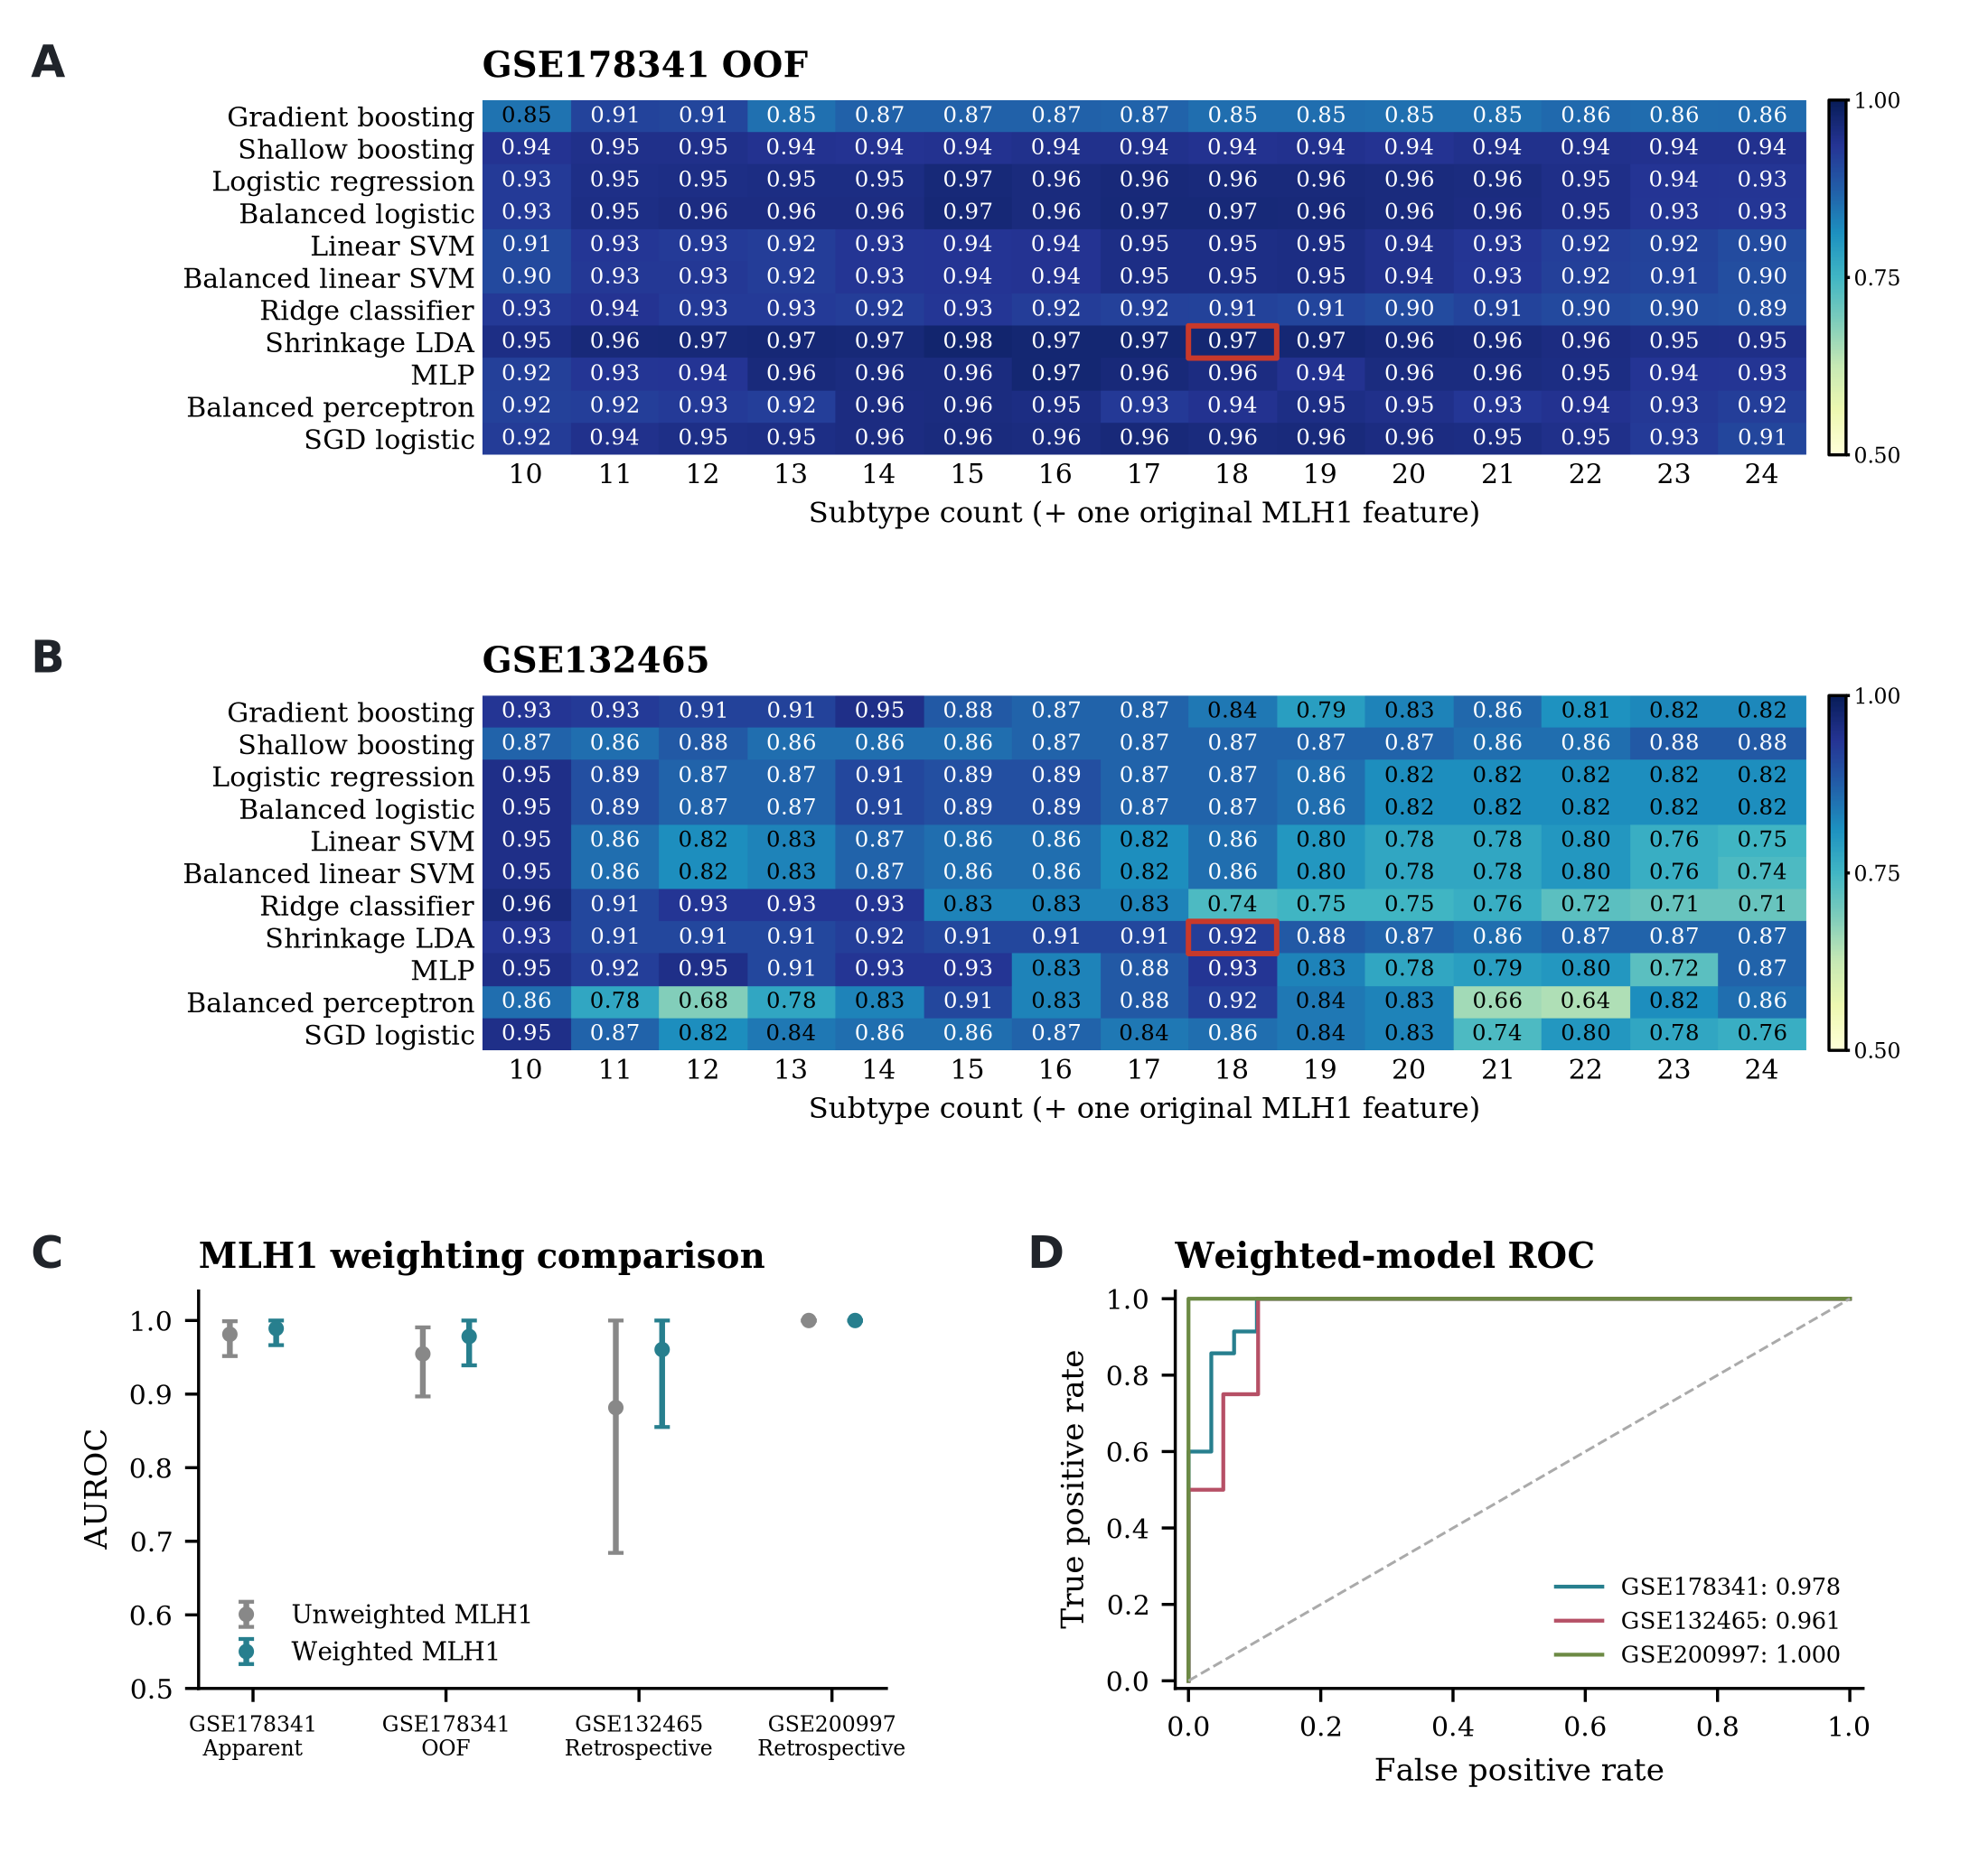
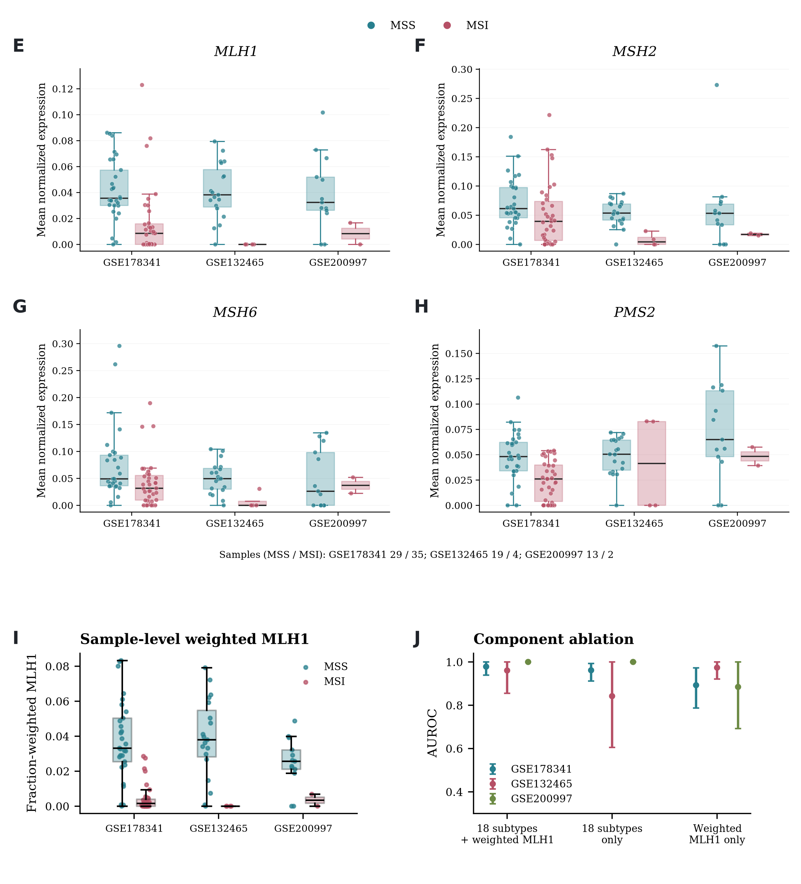
图2. 单细胞模型的开发与回顾性评价。（A–B）按开发队列排序构建10–24亚型配置，比较11类分类器在GSE178341五折OOF及GSE132465回顾性评价中的AUROC；红框标示采用的18亚型收缩LDA配置。（C–D）未加权与加权MLH1联合模型的AUROC及加权联合模型ROC。Z-score和分类器由GSE178341拟合，随机种子为2026。
（C）18亚型联合未加权或CNV候选细胞比例加权MLH1的AUROC。两组采用相同样本、折分和收缩LDA；误差线为患者bootstrap 95% CI。
（D）加权联合模型ROC：GSE178341使用患者分组OOF分数，GSE132465和GSE200997使用完整开发集模型预测；回顾性队列不重新标准化或拟合。
（E–H）MLH1、MSH2、MSH6和PMS2在三个scRNA队列中的样本级表达分布。纵坐标为同一CNV保留集合中CNV定义的候选恶性上皮细胞归一化表达均值；图内MSS/MSI分别表示复合结局阴性/阳性。三个队列的阴性/阳性例数分别为29/35、19/4和13/2，各基因采用独立纵轴。散点为肿瘤样本，箱体为第25至第75百分位，中线为中位数，须线为1.5倍四分位距内的观测值。
（I）三个scRNA队列的样本级加权MLH1。CNV候选细胞由Stromal-only参考和q95规则界定；加权值为其MLH1均值乘以上皮内比例。每点代表一个样本，按复合结局阴性/阳性分组；该值同时包含表达与细胞组成信息。
（J）联合模型、仅18亚型和仅加权MLH1的配对消融。三者使用相同样本、折分和训练折Z-score；误差线为患者bootstrap 95% CI。

空间转录组跨模态技术可行性
在14张切片、7位患者中完成从scRNA参考、cell2location重建、18亚型与加权MLH1代理特征构建到冻结分类器输入的技术链。空间中的“候选”成分是CNV定义参考经反卷积得到的重建成分，并非对spot内恶性细胞的直接鉴定（图3A）。
冻结模型在公开分组下产生完全分离：联合模型的切片级和患者级描述性AUROC均为1.000，仅18亚型及加权MLH1代理的患者级AUROC亦为1.000（图3B–C）。各组分均完全分离，未显示联合模型的额外判别收益。
空间加权MLH1代理值均处于单细胞开发范围，但cM01、cM06、cTNI08和cM04在部分切片超出相应亚型比例范围，提示跨模态分布差异。VISDS仅含7位患者和2位公开分组推断阳性患者，因此AUROC只描述当前样本分离，技术可行性不等同于预测性能验证。

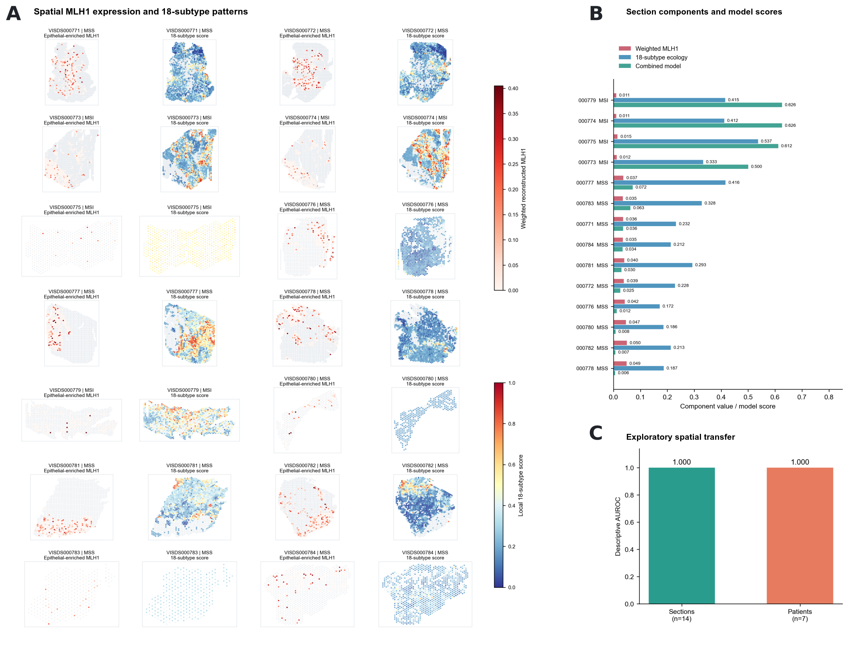
图3. scRNA定义特征的空间跨模态技术迁移。（A）14张切片中加权MLH1代理与18亚型局部评分的空间分布；上皮富集spot仅用于显示，局部评分未经spot级结局验证，显示分区不改变切片级模型输入；MLH1采用共同色标并在第99百分位截断显示，18亚型评分范围为0–1。（B）切片级加权MLH1代理、18亚型和联合模型分数；代理表达与模型分数不直接比较数值大小。（C）切片级与患者级描述性AUROC，患者分数为两张切片概率均值。共7位患者，其中2位为公开分组推断阳性；该结果用于技术可行性评价。

bulk RNA模型结果
bulk分支从24个单细胞候选亚型中筛得在两个开发队列均保持方向且方向校正AUROC大于0.60的10个亚型：cS27、cTNI16、cM06、cTNI26、cM04、cTNI05、cTNI02、cTNI10、cP1和cTNI13。cTNI16与阳性相关，其余9个与阴性相关（表S11）。
在两个开发队列中，11类分类器的10亚型模型宏平均AUROC为0.614–0.851（图4A，表S13）。
Feature | Cell subtype | Major class | Minor class | MSI/dMMR-positive direction | TCGA-COADREAD AUROC | GSE39582 AUROC
cS27 | cS27 (CXCL14+ CAF) | Strom | Fibro | Negative-associated | 0.766 | 0.772
cTNI16 | cTNI16 (CD8+ CXCL13+ prolif) | TNKILC | TCD8 | Positive-associated | 0.661 | 0.840
cM06 | cM06 (DC IL22RA2) | Myeloid | DC | Negative-associated | 0.654 | 0.805
cTNI26 | cTNI26 (ILC3) | TNKILC | ILC | Negative-associated | 0.642 | 0.815
cM04 | cM04 (DC2) | Myeloid | DC | Negative-associated | 0.802 | 0.621
cTNI05 | cTNI05 (CD4+ IL17+) | TNKILC | TCD4 | Negative-associated | 0.632 | 0.689
cTNI02 | cTNI02 (CD4+ IL7R+SELL+) | TNKILC | TCD4 | Negative-associated | 0.610 | 0.703
cTNI10 | cTNI10 (CD8+ IL7R+) | TNKILC | TCD8 | Negative-associated | 0.603 | 0.702
cP1 | cP1 (Plasma IgA) | Plasma | Plasma | Negative-associated | 0.656 | 0.646
cTNI13 | cTNI13 (CD8+ T IL17+) | TNKILC | TCD8 | Negative-associated | 0.605 | 0.667

MMR4四基因阈值见图4B和表S12；其8队列宏平均AUROC为0.913，开发队列和6个回顾性评价队列分别为0.906和0.915（图4C）。该结果为全8队列结局拟合的简单基线。
固定0.5∶0.5融合后，11种分类器在两个开发队列上的等权宏平均AUROC范围为0.908–0.944，在6个回顾性评价队列上的等权宏平均AUROC范围为0.912–0.943（图4C，表S13）。这里的范围表示11种分类器各自的队列等权宏平均AUROC范围，并非合并样本AUROC或置信区间。最高值分别为MLP的0.944和Logistic L2的0.943，但不据此重新选择分类器。
相对MMR4简单基线，融合在开发队列中的宏平均增量为0.001–0.038，在回顾性评价队列中为−0.003–0.027。部分分类器和队列出现下降，说明10亚型信号的增量具有队列和模型依赖性（图4D，表S13）。
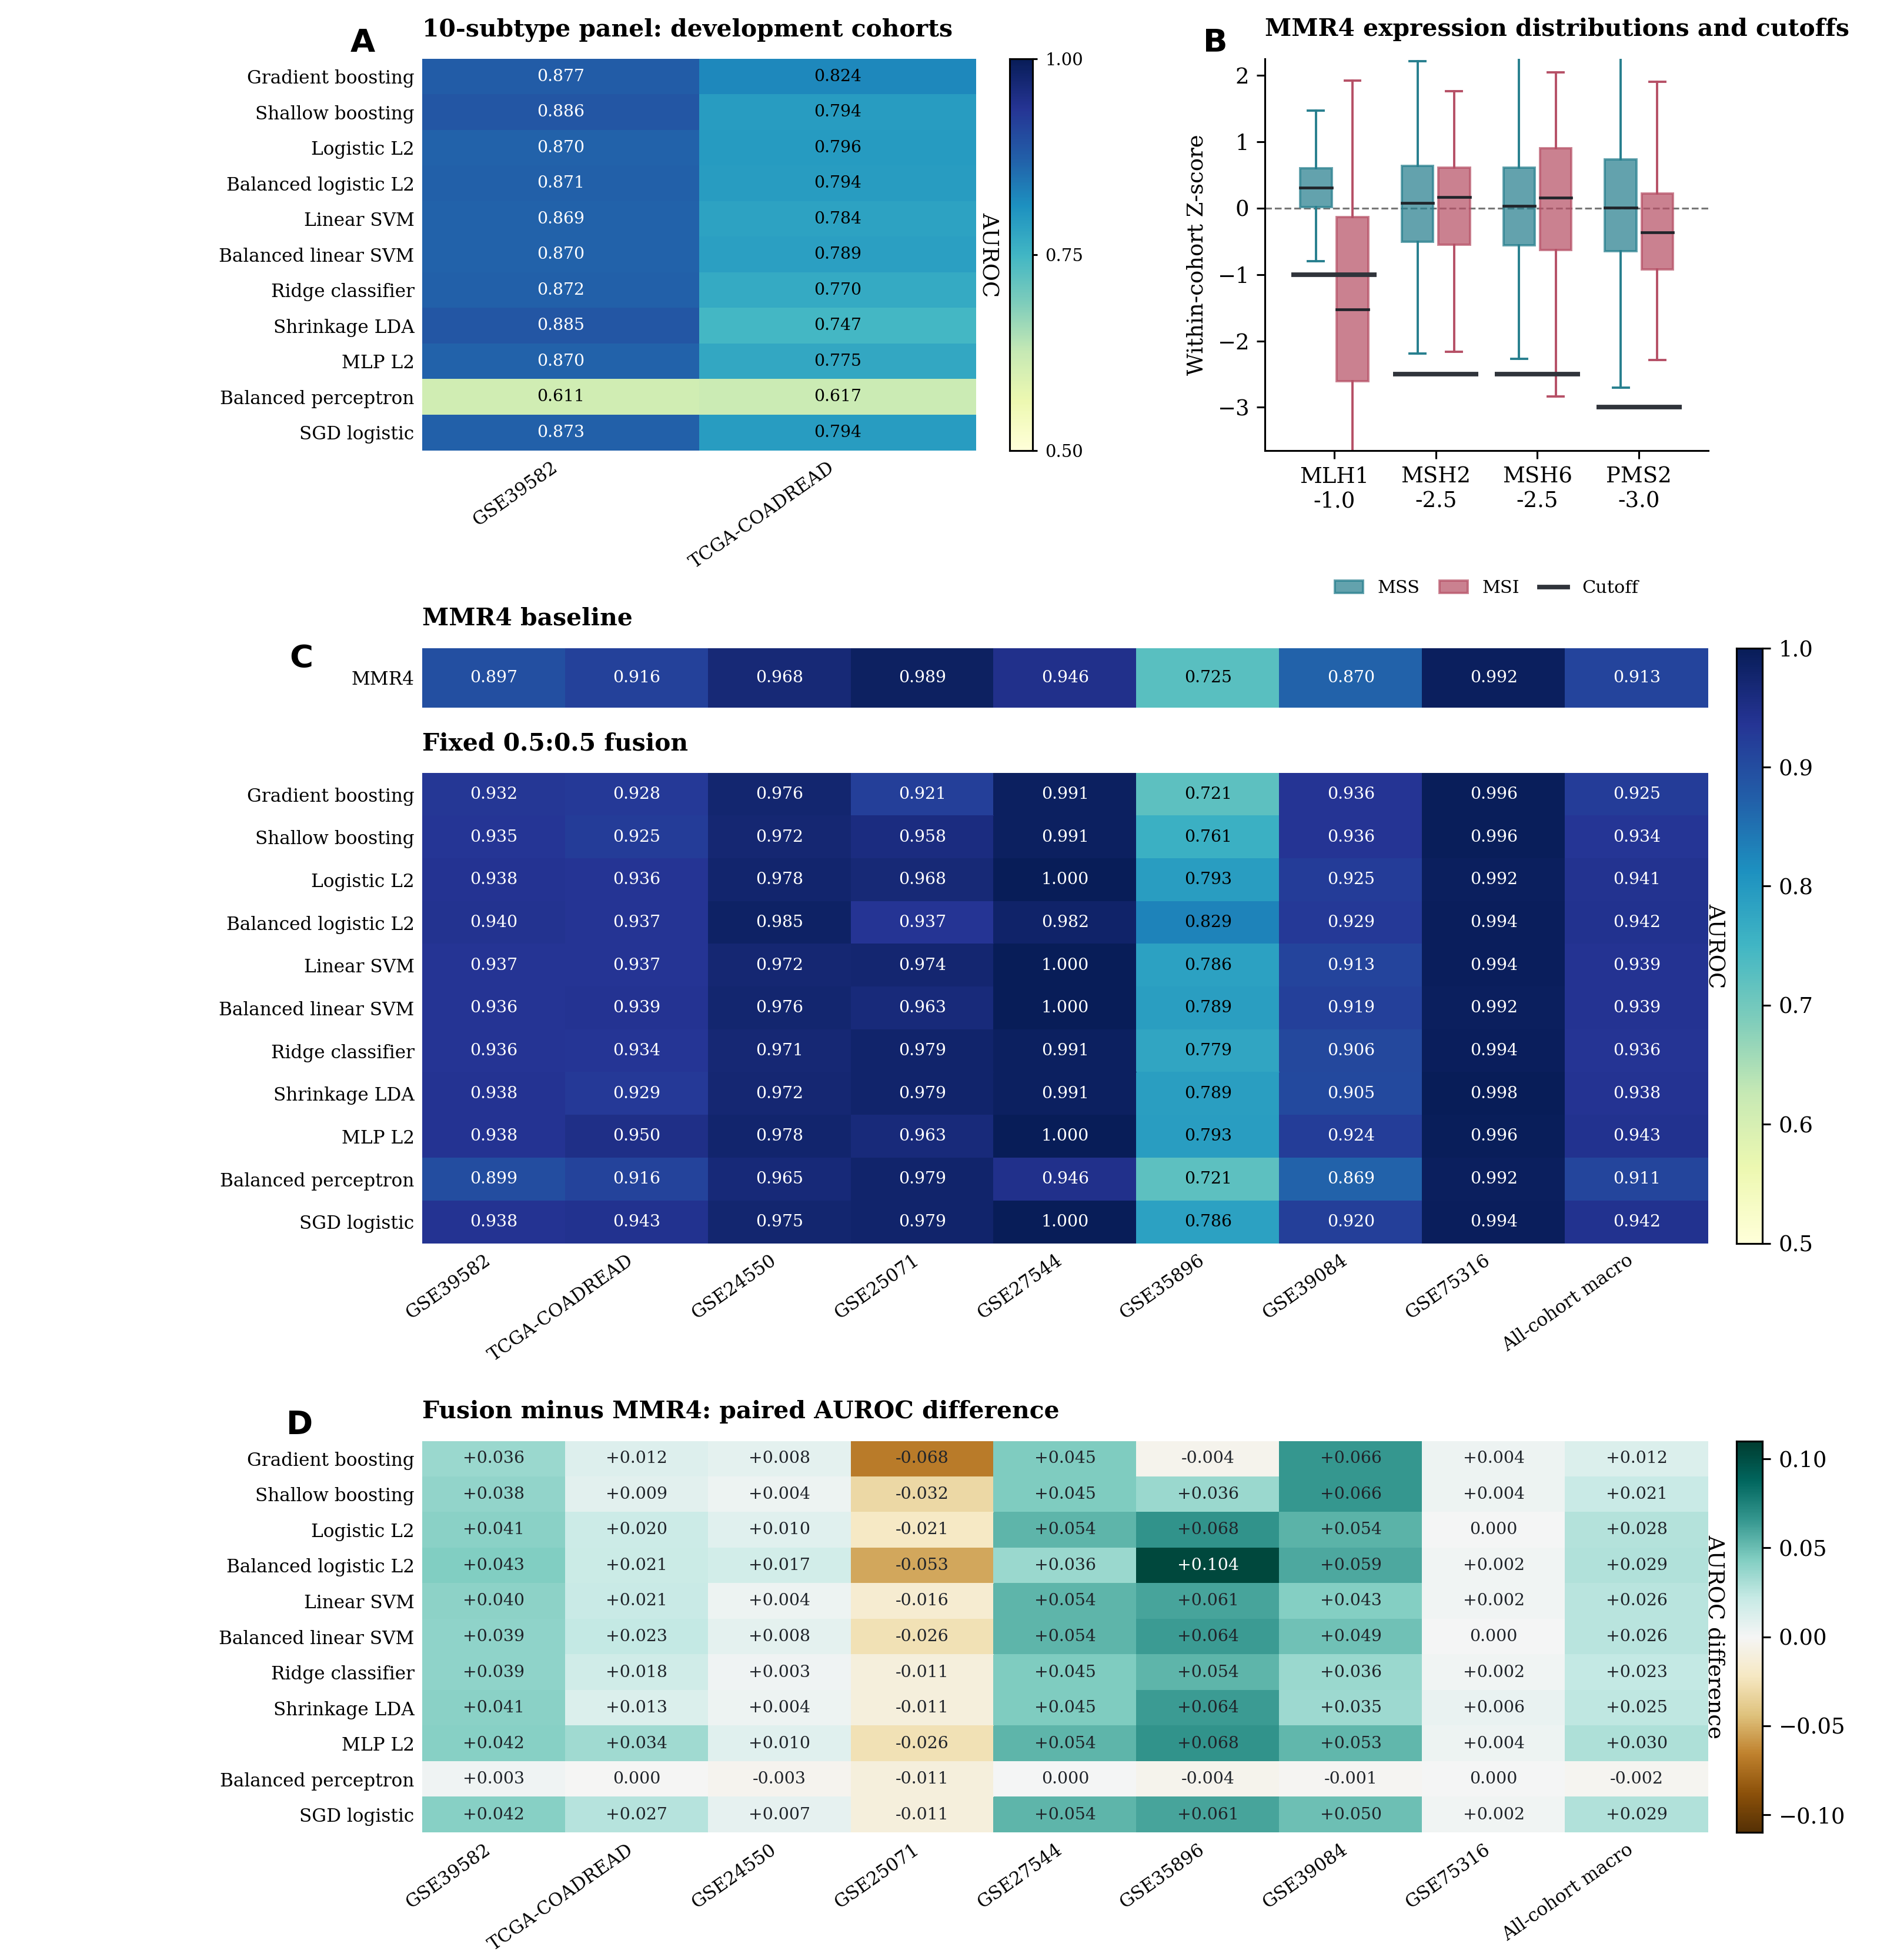
图4. bulk固定10亚型、MMR4简单基线及融合。（A）10亚型模型在TCGA-COADREAD和GSE39582两个开发队列中的11类分类器AUROC。（B）8个队列共1,212例样本中MLH1、MSH2、MSH6和PMS2的复合结局阴性（图内MSS）与阳性（图内MSI）分布；深色短线表示低表达阈值，离群点不单独绘制但参与四分位数计算。（C）MMR4简单基线与固定0.5∶0.5融合的逐队列AUROC，两幅热图使用相同队列顺序。A使用独立AUROC色标，C的两幅热图共用AUROC色标。（D）融合AUROC减去MMR4 AUROC，负值表示低于基线，并使用独立差值色标。完整AUROC和BA见表S11–S13。

与既有MSI/dMMR模型的比较
PreMSIm和MSIsensor-RNA分别代表基因面板与跨bulk/scRNA表达输入的既有MSI方法[7,8]。本研究的差异在于连接细胞亚型组成、MMR表达和空间代理特征，但空间分支目前仅支持跨模态技术可行性（图5A）。
图5B–C提供本研究与既有模型已报告AUROC的背景比较。不同研究的样本纳入、表达预处理和评价层级不同，因此不作直接模型排名；本研究的6个bulk GEO队列及两个scRNA队列均属于外部队列回顾性评价。
细胞来源特征提高了结果的可解释性，但也依赖细胞注释、反卷积和CNV候选细胞定义。MMR4使用全部8个bulk队列结局拟合，且固定融合并非在所有队列优于基线，因此现有比较不能证明本框架普遍优于既有表达模型。

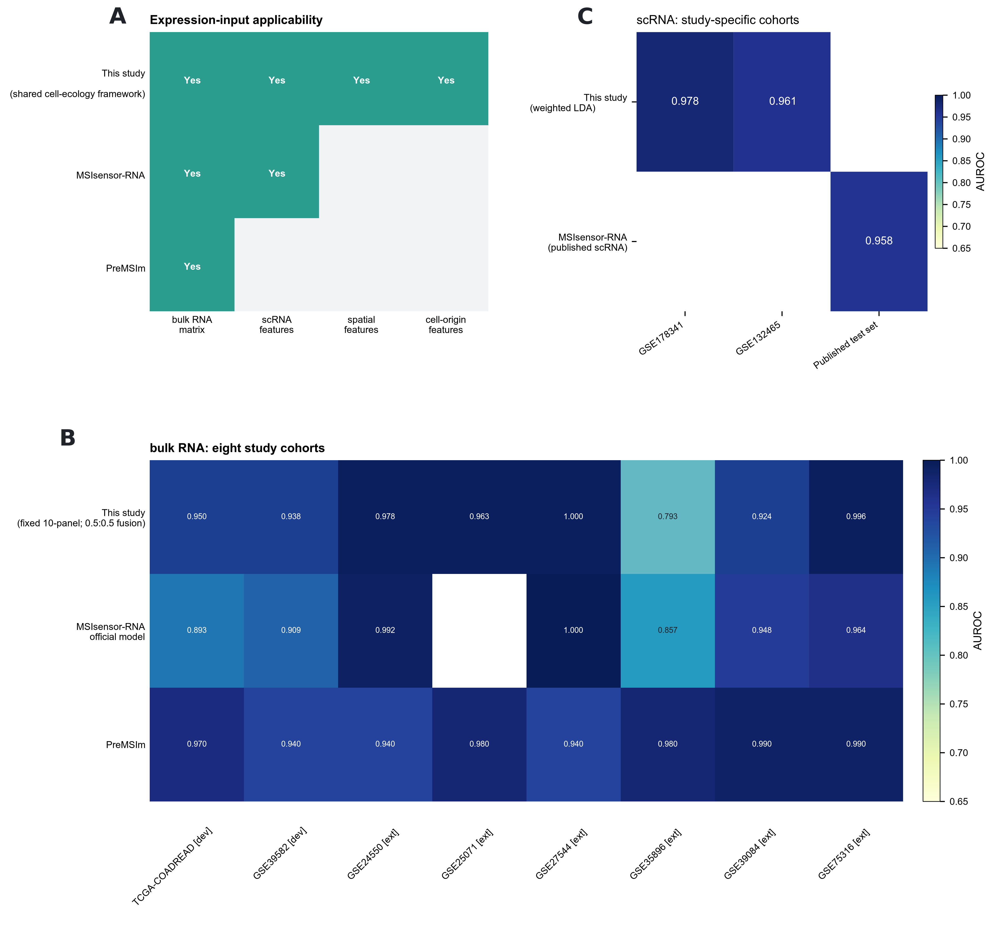

图5A. 表达型MSI/dMMR方法的输入模态与特征来源；比较bulk RNA、scRNA与空间表达的输入和细胞来源，空间分支表示冻结scRNA模型的技术迁移。
图5B–C. 本研究与既有表达模型的AUROC概览。（B）本研究8个bulk队列与文献可对应结果；本研究示例行为固定10亚型与MMR4按0.5∶0.5融合的MLP输出。（C）本研究scRNA评价与MSIsensor-RNA已发表结果。本研究GEO和scRNA队列均用于外部队列回顾性评价；文献结果来自不同样本、预处理和评价设计，缺失单元格表示未报告，本图不用于直接模型排序。

讨论
本研究以共享细胞来源连接bulk RNA-seq、scRNA-seq和ST，形成分模态MSI/dMMR预测框架。bulk分支在固定10亚型特征和MMR4定义下比较多种预设分类器，固定融合在部分队列改善判别，但增量随分类器和队列变化；全8队列拟合的MMR4仅提供探索性比较基线。
单细胞结果表明，18亚型与加权MLH1均包含判别信息，但联合增量并不稳定。CNV候选细胞比例本身亦具有判别信息，因此加权表现不能仅解释为MLH1表达测量改善，也不能据此推断机制性因果关系。
空间分支完成了从CNV定义参考、cell2location重建到冻结scRNA分类器输入的技术链，支持跨模态特征迁移的可执行性。空间成分和表达均为模型重建量，不等同于直接观测的恶性上皮表达；7位患者中的完全分离也不提供临床泛化证据。
本研究存在以下限制。首先，scRNA交叉验证固定了18亚型、加权方案和队列级CNV结果，因此评价的是既定特征集下的分类器，而不是完整开发流程。独立外部验证仍需在全部规则冻结后使用未参与开发决策的数据。
其次，Stromal-only参考、簇级CNV分数和q95构成研究性CNV候选细胞定义。阈值并列、聚类分辨率及低候选细胞数均可能影响测量稳定性；QC阈值未记录为预先设定，年龄、性别等临床变量与模型分数的关系及其潜在增量价值亦尚未系统评价。
第三，bulk评价以BayesPrism估计丰度为条件，未纳入反卷积过程本身的不确定性；MMR4使用全部8个队列结局拟合，且其表达特征采用队列内Z-score，因此6个GEO队列仅构成外部队列回顾性评价，当前MMR4也应视为依赖待评价队列表达分布的回顾性队列标准化基线，而非可直接用于单个新样本的固定分类器。
第四，本研究主要评价AUROC和BA等判别指标，尚未建立用于前瞻性应用的固定分类阈值，也未系统评价概率校准、阳性/阴性预测值及临床决策效用，因此当前结果不支持将该框架直接解释为临床诊断工具。最后，空间标签和跨平台MLH1测量等价性尚未充分验证。冻结模型在重建代理特征上的应用说明技术可行，不能替代独立分子检测或临床验证。总体而言，本研究提供了连接bulk、单细胞和空间转录组的MSI/dMMR预测框架，其临床有效性仍需独立外部验证。

代码可用性

参考文献
1. Luchini C, Bibeau F, Ligtenberg MJL, et al. ESMO recommendations on microsatellite instability testing for immunotherapy in cancer, and its relationship with PD-1/PD-L1 expression and tumour mutational burden. Ann Oncol. 2019;30(8):1232-1243. PMID:31056702. DOI:10.1093/annonc/mdz116.
2. Niu B, Ye K, Zhang Q, et al. MSIsensor: microsatellite instability detection using paired tumor-normal sequence data. Bioinformatics. 2014;30(7):1015-1016. PMID:24371154. DOI:10.1093/bioinformatics/btt755.
3. Jia P, Yang X, Guo L, et al. MSIsensor-pro: Fast, Accurate, and Matched-normal-sample-free Detection of Microsatellite Instability. Genomics Proteomics Bioinformatics. 2020;18(1):65-71. PMID:32171661. DOI:10.1016/j.gpb.2020.02.001.
4. Kautto EA, Bonneville R, Miya J, et al. Performance evaluation for rapid detection of pan-cancer microsatellite instability with MANTIS. Oncotarget. 2017;8(5):7452-7463. PMID:27980218. DOI:10.18632/oncotarget.13918.
5. Salipante SJ, Scroggins SM, Hampel HL, et al. Microsatellite instability detection by next generation sequencing. Clin Chem. 2014;60(9):1192-1199. PMID:24987110. DOI:10.1373/clinchem.2014.223677.
6. MSIsensor2 software repository. https://github.com/niu-lab/msisensor2.
7. MSIsensor-RNA: Microsatellite Instability Detection for Bulk and Single-cell Gene Expression Data. Genome Proteomics Bioinformatics. 2024;22(3):qzae004. PMID:39341794. DOI:10.1093/gpbjnl/qzae004.
8. PreMSIm: An R package for predicting microsatellite instability from the expression profiling of a gene panel in cancer. Comput Struct Biotechnol J. 2020. PMID:32257050. DOI:10.1016/j.csbj.2020.03.007.
9. Tumor microenvironment-aware, single-transcriptome prediction of microsatellite instability in colorectal cancer using meta-analysis. Sci Rep. 2022. PMID:35428835. DOI:10.1038/s41598-022-10182-3.
10. Cross-platform Data Analysis Reveals a Generic Gene Expression Signature for Microsatellite Instability in Colorectal Cancer. BioMed Res Int. 2019. PMID:31008109. DOI:10.1155/2019/6763596.
11. A gene expression assay for simultaneous measurement of microsatellite instability and anti-tumor immune activity. J Immunother Cancer. 2019. PMID:30665466. DOI:10.1186/s40425-018-0472-1.
12. Experimental and Meta-Analytic Validation of RNA Sequencing Signatures for Predicting Status of Microsatellite Instability. Front Mol Biosci. 2021. PMID:34888350. DOI:10.3389/fmolb.2021.737821.
13. MIRACLE: detecting microsatellite instability by length comparison of microsatellites in the 3' untranslated region with RNA-seq. Brief Bioinform. 2024. DOI:10.1093/bib/bbae423.
14. MSI Expresso: a software determining MSI status and detecting MSI-related transcription events from RNA sequencing data. Front Genet. 2025. DOI:10.3389/fgene.2025.1523278.
15. Transformer for one stop interpretable cell type annotation. Nat Commun. 2023. PMID:36641532. DOI:10.1038/s41467-023-35923-4.
16. Cell2location maps fine-grained cell types in spatial transcriptomics. Nat Biotechnol. 2022. PMID:35027729. DOI:10.1038/s41587-021-01139-4.
17. Lee HO, Hong Y, Etlioglu HE, et al. Lineage-dependent gene expression programs influence the immune landscape of colorectal cancer. Nat Genet. 2020;52(6):594-603. PMID:32451460. DOI:10.1038/s41588-020-0636-z.
18. Pelka K, Hofree M, Chen JH, et al. Spatially organized multicellular immune hubs in human colorectal cancer. Cell. 2021;184(18):4734-4752.e20. PMID:34450029. DOI:10.1016/j.cell.2021.08.003.
19. Stahl PL, Salmen F, Vickovic S, et al. Visualization and analysis of gene expression in tissue sections by spatial transcriptomics. Science. 2016;353(6294):78-82. PMID:27365449. DOI:10.1126/science.aaf2403.
20. Larsson L, Frisen J, Lundeberg J. Spatially resolved transcriptomics adds a new dimension to genomics. Nat Methods. 2021;18(1):15-18. PMID:33408402. DOI:10.1038/s41592-020-01038-7.
21. Clough E, Barrett T. The Gene Expression Omnibus Database. Methods Mol Biol. 2016;1418:93-110. PMID:27008011. DOI:10.1007/978-1-4939-3578-9_5.
22. Heath AP, Ferretti V, Agrawal S, et al. The NCI Genomic Data Commons. Nat Genet. 2021;53(3):257-262. PMID:33619384. DOI:10.1038/s41588-021-00791-5.
23. The Cancer Genome Atlas Network. Comprehensive molecular characterization of human colon and rectal cancer. Nature. 2012;487(7407):330-337. PMID:22810696. DOI:10.1038/nature11252.
24. Marisa L, de Reynies A, Duval A, et al. Gene expression classification of colon cancer into molecular subtypes: characterization, validation, and prognostic value. PLoS Med. 2013;10(5):e1001453. PMID:23700391. DOI:10.1371/journal.pmed.1001453.
25. Guinney J, Dienstmann R, Wang X, et al. The consensus molecular subtypes of colorectal cancer. Nat Med. 2015;21(11):1350-1356. PMID:26457759. DOI:10.1038/nm.3967.
26. Ledoit O, Wolf M. A well-conditioned estimator for large-dimensional covariance matrices. J Multivar Anal. 2004;88(2):365-411. DOI:10.1016/S0047-259X(03)00096-4.
27. Pedregosa F, Varoquaux G, Gramfort A, et al. Scikit-learn: Machine Learning in Python. J Mach Learn Res. 2011;12:2825-2830.
28. Hanley JA, McNeil BJ. The meaning and use of the area under a receiver operating characteristic (ROC) curve. Radiology. 1982;143(1):29-36. PMID:7063747. DOI:10.1148/radiology.143.1.7063747.
29. Efron B, Tibshirani RJ. An Introduction to the Bootstrap. Chapman & Hall/CRC; 1993.
30. Varma S, Simon R. Bias in error estimation when using cross-validation for model selection. BMC Bioinformatics. 2006;7:91. PMID:16504092. DOI:10.1186/1471-2105-7-91.
31. Sturm G. infercnvpy: infer copy number variation from single-cell transcriptomics. Software documentation. https://infercnvpy.readthedocs.io/en/latest/; cnv_score API: https://infercnvpy.readthedocs.io/en/latest/generated/infercnvpy.tl.cnv_score.html.
32. Hermush E, Sharan R. Deep Cell-Type Deconvolution from Bulk Gene Expression Data Using DECODE. Digital Medicine and Healthcare Technology. 2024;3(1):1-11. DOI:10.5772/dmht.26.
33. Poynter JN, Siegmund KD, Weisenberger DJ, et al. Molecular characterization of MSI-H colorectal cancer by MLH1 promoter methylation, immunohistochemistry, and mismatch repair germline mutation screening. Cancer Epidemiol Biomarkers Prev. 2008;17(11):3208-3215. PMID:18990764. DOI:10.1158/1055-9965.EPI-08-0512.
34. Cavestro GM, Mannucci A, Balaguer F, et al. Delphi Initiative for Early-Onset Colorectal Cancer (DIRECt) International Management Guidelines. Clin Gastroenterol Hepatol. 2023;21(3):581-603.e33. PMID:36549470. DOI:10.1016/j.cgh.2022.12.006.
35. Buttner M, Ostner J, Muller CL, et al. scCODA is a Bayesian model for compositional single-cell data analysis. Nat Commun. 2021;12:6876. DOI:10.1038/s41467-021-27150-6.
36. Khaliq AM, Erdogan C, Kurt Z, et al. Refining colorectal cancer classification and clinical stratification through a single-cell atlas. Genome Biol. 2022;23:113. DOI:10.1186/s13059-022-02677-z.

